Воронежская область, город Бутурлиновка
Всероссийский конкурс эковолонтерских и экопросветительских проектов «Волонтеры могут все».
Номинация: «Пойдем экологическими тропами».
Индивидуальное участие
Название проекта: «Исследование экологической тропы Шиповой дубравы (проращивание дуба)».
автор Коптевцова Елизавета Сергеевна
МКДОУ Бутурлиновский детский сад № 10
руководитель Шевцова Любовь Николаевна
воспитатель МКДОУ Бутурлиновский детский сад № 10

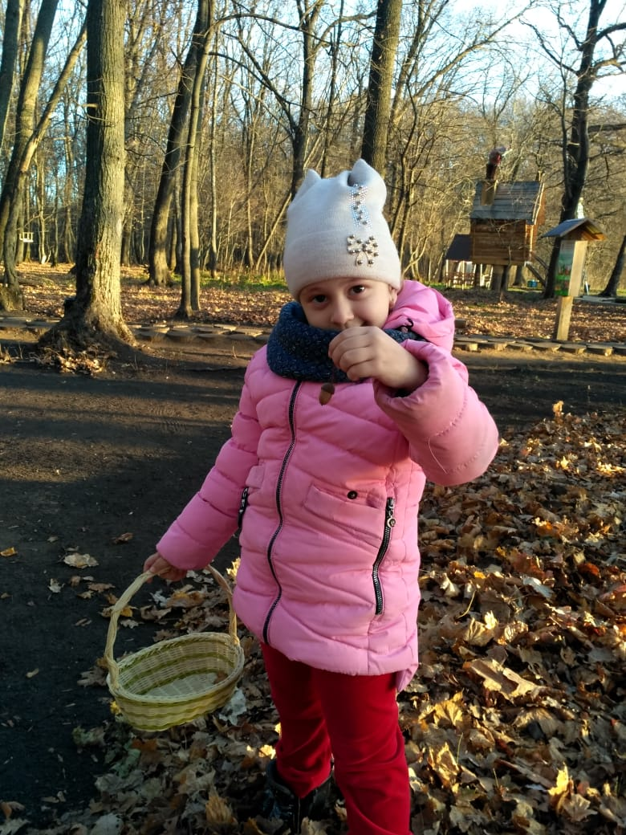

Бутурлиновка 2019 год

Паспорт проекта:
Название проекта: «Исследование экологической тропы Шиповой дубравы (проращивание дуба)».
Автор: Коптевцова Елизавета Сергеевна, 10.12.2013г., г. Бутурлиновка, ул. Заводская, д. 50\а, кв. 15, 89204297598.
руководитель Шевцова Любовь Николаевна
воспитатель МКДОУ Бутурлиновский детский сад № 10, 89518580729, ubovshevtsova77@mail.ru, 397504, ул. заводская д. 62.
Цель: Изучение истории появления нашего города и роли дуба в его жизни. Исследование экологической тропы Шиповой дубравы.
Задачи:
Изучить символику города Бутурлиновка и историю ее появления
Узнать о волшебных и полезных свойствах дуба
Выяснить место где растет дуб и для чего он используется людьми
Выяснить какова роль дуба в лесу (для лесных обитателей).
Найти способ, как можно вырастить волшебный дуб у себя дома
Сроки и период реализации проекта: Ноябрь 2018 – Октябрь 2019г.г.
Предполагаемые результаты: Выращенный дуб (Предположительно Дуб является полезным древом, которое необходимо выращивать и если найти способ, то можно вырастить его дома самостоятельно).

1 Введение:
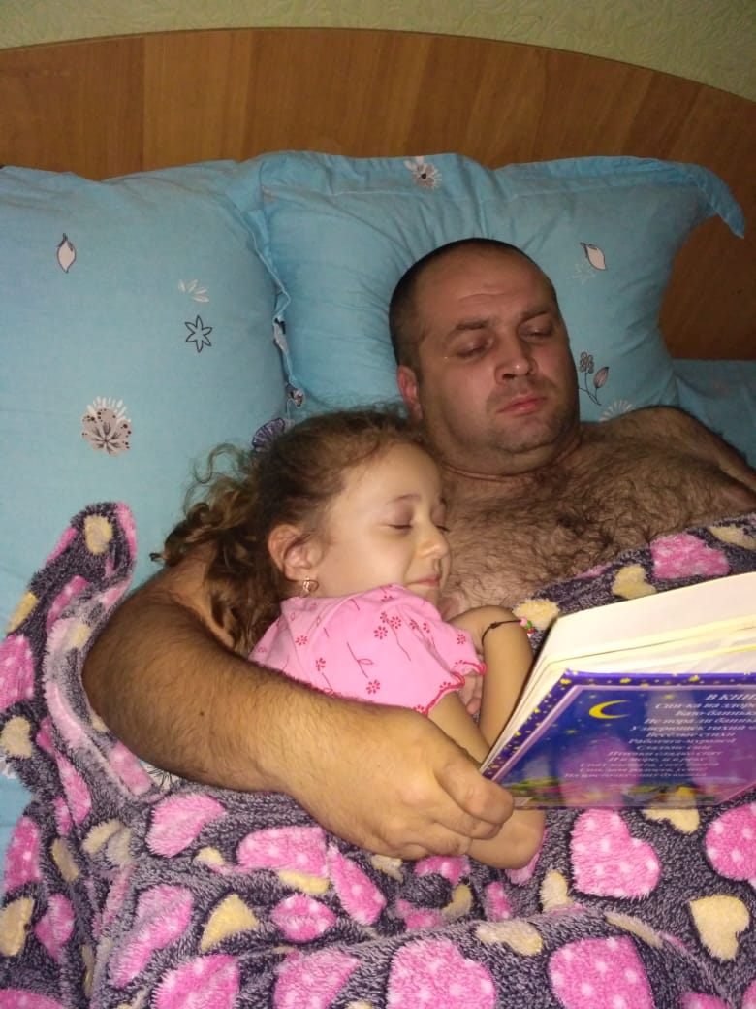
Меня зовут Коптевцова Лиза, мне 6 лет. Я очень люблю сказки. Мой папа прочел мне стихотворение Александра Сергеевича Пушкина «У лукоморья дуб зеленый». Я внимательно слушала. Мне понравилось это стихотворение. Папа спросил меня: знаю ли я, о том, что дуб является символом нашего города Бутурлиновки? Я попросила папу рассказать мне подробнее об этом. Мне показалось, что волшебный дуб из сказки и есть тот самый символ нашего города. А значит и город, в котором я живу не обычный. Мне захотелось узнать все о таинственном дубе. И мы с папой решили заняться исследованиями.
Целью моих исследований стало изучение истории появления нашего города и ролью дуба в его жизни.
Передо мной стояли сложные задачи:
Изучить символику города Бутурлиновка
Изучить историю появления города
Узнать о волшебных свойствах дуба
Выяснить место где растет дуб и какую пользу он приносит
Узнать, как можно вырастить волшебный дуб у себя дома
Актуальность
Ранее мне было известно о деревьях, что они приносят пользу: производят кислород, которым мы дышим, на деревьях живут птицы, а еще они украшают наш город, из дерева строят дома, делают мебель и многое другое. Что будет если все деревья на земле закончатся? Страшно даже подумать. Я хочу выращивать новые деревья и беречь их. Но как вырастить дерево самой?

Начиная наше исследование, мы с папой обратились к интернету, где нашли герб города Бутурлиновка.

2 Исследования:

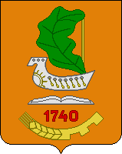
герб города представляет собой геральдический щит. В верхней части герба на белом фоне надпись: "Бутурлиновка". В центре щита на охристом фоне, символизирующем плодородие земли, изображена русская ладья с парусом, выполненном в форме дубового листа. Географически поселение расположено на берегу реки Осередь, притоке реки Дон. Холмы, подступившие к реке, покрыты Шиповой дубравой, лес, который служил для постройки кораблей на Павловской судоверфи. Под ладьей расположена раскрытая белая книга - символ молодежного города. В нижней части щита расположены часть шестерни и колос, символизирующие местную промышленность и сельское хозяйство. Здесь же расположена дата первых поселении в этих местах "1740".
На гербе я увидела дубовый листик в виде паруса на сказочном корабле. Этот лист был похож на те листья, которые были изображены на картинке из сказки про дуб. Значит я двигаюсь в правильном направлении. Теперь мне предстояло выяснить: по какой причине именно дубовый лист изображен на гербе моего города. Возможно тайна кроется в истории появления Бутурлиновки.
Я с папой снова стала изучать литературу из интернета и на сайте Бутурлиновки мы с папой нашли историю о том, как появилась моя малая Родина. Это было очень давно, тогда Россией управляла очень добрая императрица Елизавета, она дарила дорогие подарки всем, кто предано ей служил. Среди верных ее слуг был граф Бутурлин Александр Борисович, которому в подарок от императрицы досталась земля где он образовал свою воронежскую вотчину. Переселил часть своих подданных имений из-под Смоленска и Москвы, а также по приглашению графа в слободу переселились некоторые украинцы. Граф назвал слободу по своей фамилии. https://www.butur-rn.ru/about/history/
Какое же отношение имеет дуб к Бутурлиновке. Я стала продолжать изучать историю. В результате мне стало известно о том, что вокруг Бутурлиновки растет лес «Шипова дубрава». Этот лес дубовый. Именно из дубов «Шиповой дубравы» были построены корабли для военного флота знаменитого и великого царя Петра I. Как раз такой корабль изображен на гербе Бутурлиновки. http://www.heraldicum.ru/russia/subjects/towns/buturlin.htm

3
Теперь я твердо решила сама побывать в таком лесу и увидеть дубовые деревья. Мы отправились туда всей семьей. Я гуляла по лесу и вдыхала приятный, дубовый аромат. На дворе стояла осень, месяц октябрь. Моя мама рассказала мне о полезных и лечебных свойствах дуба. Из дубовых веток делают веники для бани, дубовая кора используется в медицине, из дуба как в старину, так и теперь изготавливают различные предметы быта. Дуб является очень прочным строительным материалом. Именно поэтому знаменитый царь выбрал дуб для постройки флота. В лесу есть много жителей (птицы, звери, насекомые), они находят в дубах укрытие и пищу. Желуди - дубовые плоды едят белки и кабаны, которые водятся в шиповом лесу. На память я прихватила с собой несколько желудей.
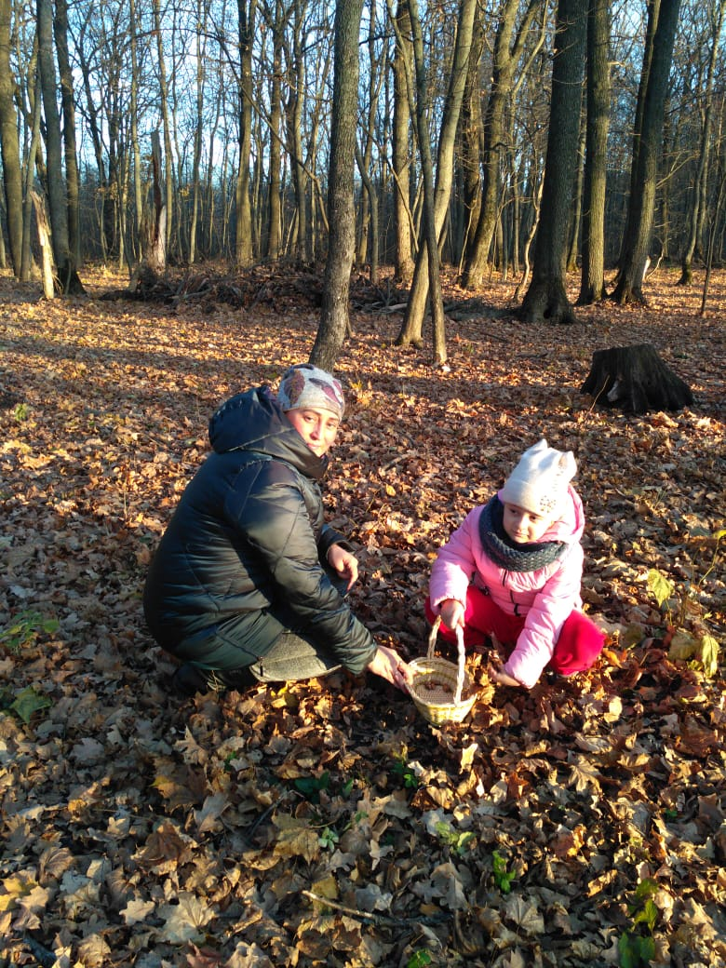

Вернувшись домой я с папой стала искать в книгах как вырастить дуб. Оказалось, его можно прорастить из желудей. Я поспешила заняться проращиванием. Для начала мне нужна была плошка и плодородная почва. За тем я посадила желудь в землю, и стала ждать. Я следила за температурой воздуха и влажностью почвы. Но дубок пророс не скоро-примерно через месяц после его посадки.

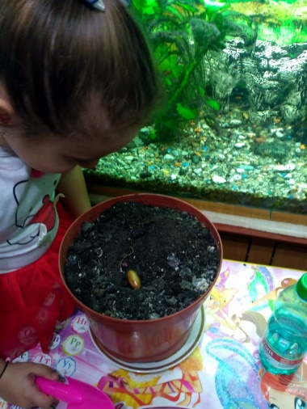
4
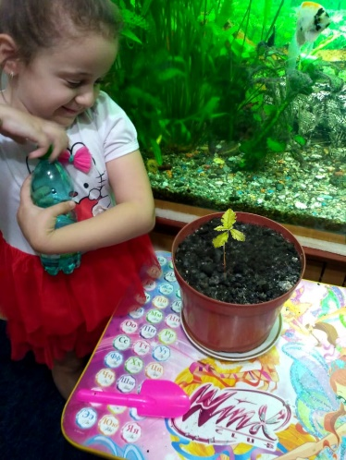
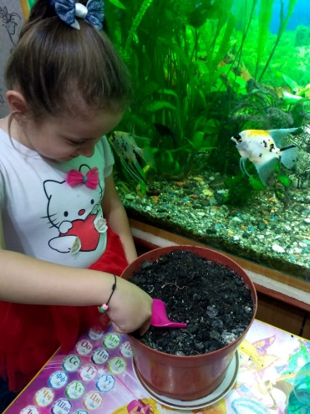

За время проращивания дуба меня не покидала мысль о таинственности и волшебных свойствах этого дерева. Продолжая искать информацию, я узнала много интересных сведений.
Вот, например- комната шириной около трёх с половиной метров. В самой толстой стенке дупла вырезана небольшая скамейка. Через небольшое оконце в каморку проникает дневной свет. По самым скромным подсчётам, гигантскому дубу более двух тысяч лет^{[7]:41}.
По преданию, православный монах Тихон жил до основания монастыря в дупле могучего дуба. Монастырь, основанный им, носит имя Тихонова пустынь^{[7]:41}.
В одном болгарском селе молния попала в древний дуб и дерево сгорело дотла. Когда местные жители стали разносить золу по своим огородам, то обнаружили в ней металлический сосуд, полный золотых турецких монет. Этим монетам было более трёхсот лет. Клад, по-видимому, был спрятан в дупле могучего дерева. И если бы молния обошла его стороной, то дуб до сих пор хранил бы свою тайну.
Также о дубах сложены пословицы и поговорки. С дубами связаны народные приметы.https://ru.wikipedia.org/wiki/%D0%94%D1%83%D0%B1#%D0%9D%D0%B0%D1%80%D0%BE%D0%B4%D0%BD%D1%8B%D0%B5_%D0%BF%D1%80%D0%B8%D0%BC%D0%B5%D1%82%D1%8B
Я дождалась появления ростка. Моей радости не было границ. У меня получилось. С этого дня я продолжала поливать и ухаживать за дубочком и вела таблицу в виде рисунков.
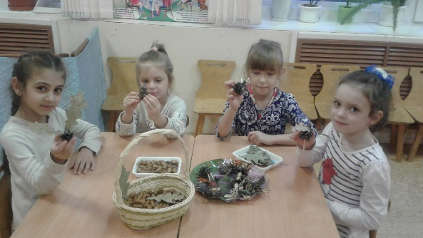
5

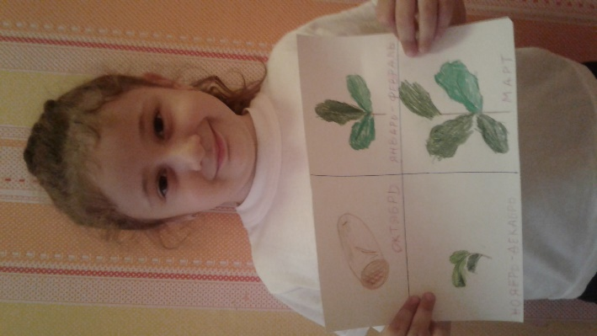
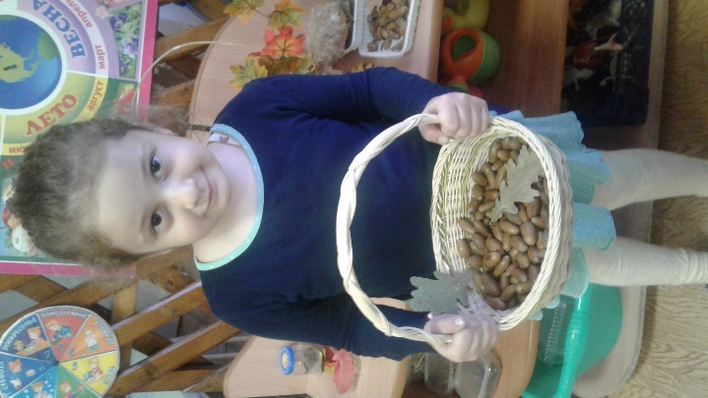

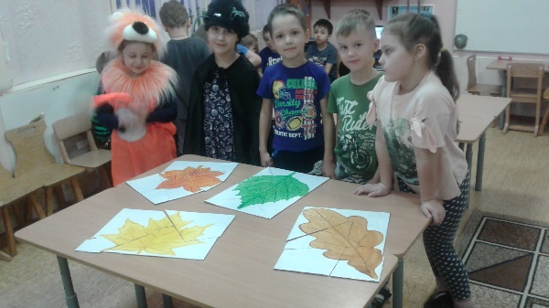

Вскоре мой росток дал первые малюсенькие листочки. Я узнала по форме листиков дубовое дерево. Листики увеличивались в размере. Спустя еще некоторое время росток стал подниматься выше. Мне очень хотелось поделиться своей радостью с моими друзьями.
Моя мама предложила отнести плошку с дубом в детский сад. Мы продолжали ухаживать за ростком всей группой. Ребята меня расспрашивали, и я рассказала о своих исследованиях. О том, как побывала в «Шиповой дубраве». Ребятам очень хотелось самим увидеть огромные дубы. Было решено отправиться в «Шипов лес» всем вместе с воспитателем и родителями. На окраине Бутурлиновки есть музей «Домик лесника», он находится на опушке леса. Раньше там жил настоящий лесник. Теперь этот домик хранит в себе тайны «Шиповой дубравы» Именно в домике лесника мы с группой и побывали. Вокруг лес. Мы гуляли по экологической тропе. Экскурсовод рассказывала нам про птиц и зверей. Специально для них добрые люди делают скворечники и кормушки. На экологической тропе расположена лесная школа, где проходят настоящие занятия. Там учат ребят ведению лесного хозяйства. Ребята собирают желуди для посадки нового леса, помогают ухаживать за природой, измеряют дубы специальной линейкой. В лесу есть огромные муравейники почти с меня ростом. Они огорожены специальным ограждением, там туча муравьев. Кроме них в шиповом лесу есть более 300 видов насекомых, многих мы видели.
6
Встретили даже жуков оленей с большими рогами. Тропа ведет в глубину леса, куда мы и отправились. Во время прогулки по тропе мы видели памятники вороне и лисе из басни Крылова, кованого зайца, косулю. Настоящих диких зверей мы не встретили, но за то на территории музея есть контактный зоопарк, где можно покормить овечек, баранов, кроликов и домашнюю птицу. Почти в самом конце тропы я увидела огромное гнездо из веток и ворону больше меня размером. Мы могли на нее поместиться с подружками втроем. Возле вороны была табличка. На табличке мы прочитали удивительную историю о вороне и силаче, который набрался сил, обняв дуб, а ворона ему напророчила быть очень сильным, так и сбылось.
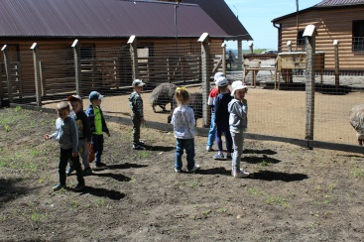
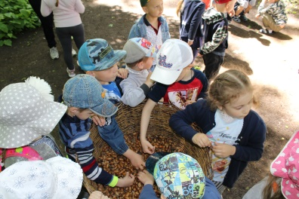
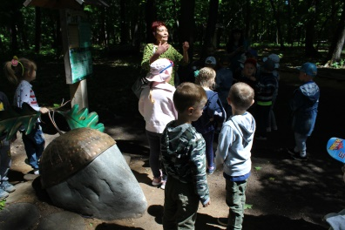
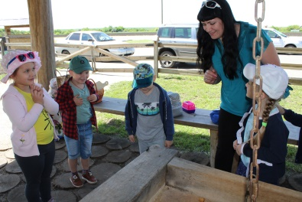
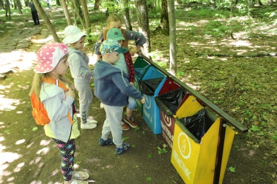
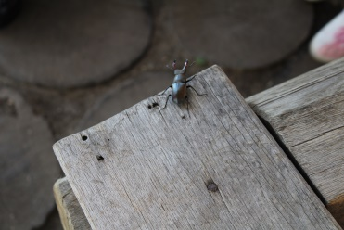
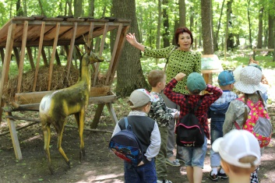
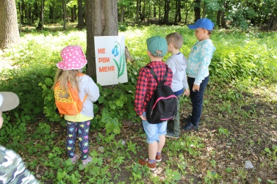
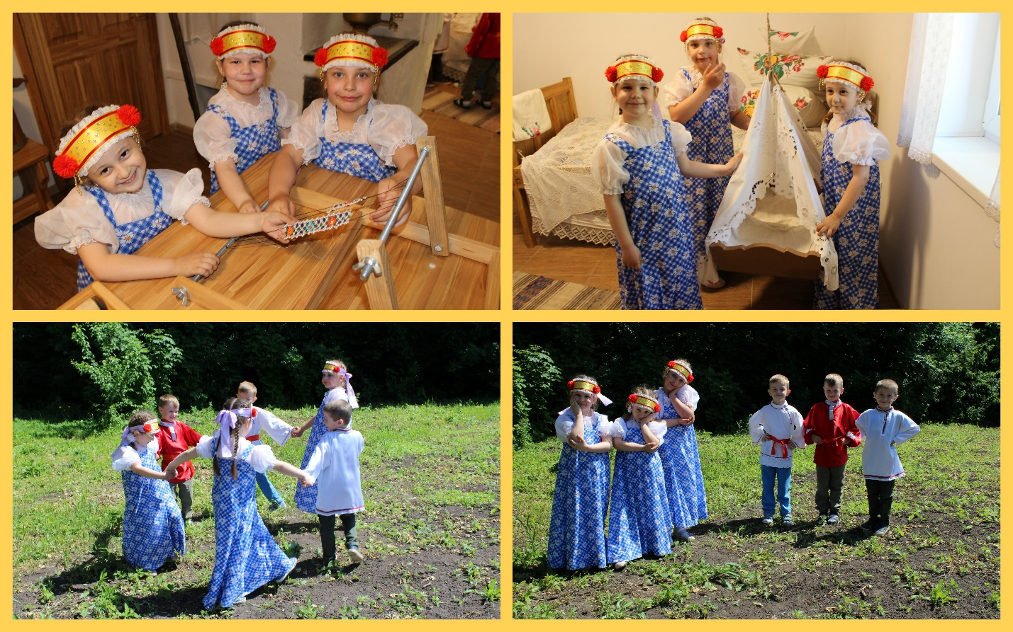
7

Но самые удивительные вещи нас ждали в самом домике. Там была настоящая русская печка, в комнате было много полок, на которых стояли глиняные кувшины, деревянная расписная посуда, тряпичные куклы. В углу стояла прялка, рядом была подвешена люлька, посередине был огромный дубовый стол, на столе стоял станок для плетения бисером, самовар, угольный утюг.
В одной из комнат находилась выставка коллекции предметов, которые находили при раскопках в шиповом лесу. Это были топоры, молотки удивительной формы и размеров, военные и охотничьи копья. А еще коллекция насекомых, которые водятся в лесу.

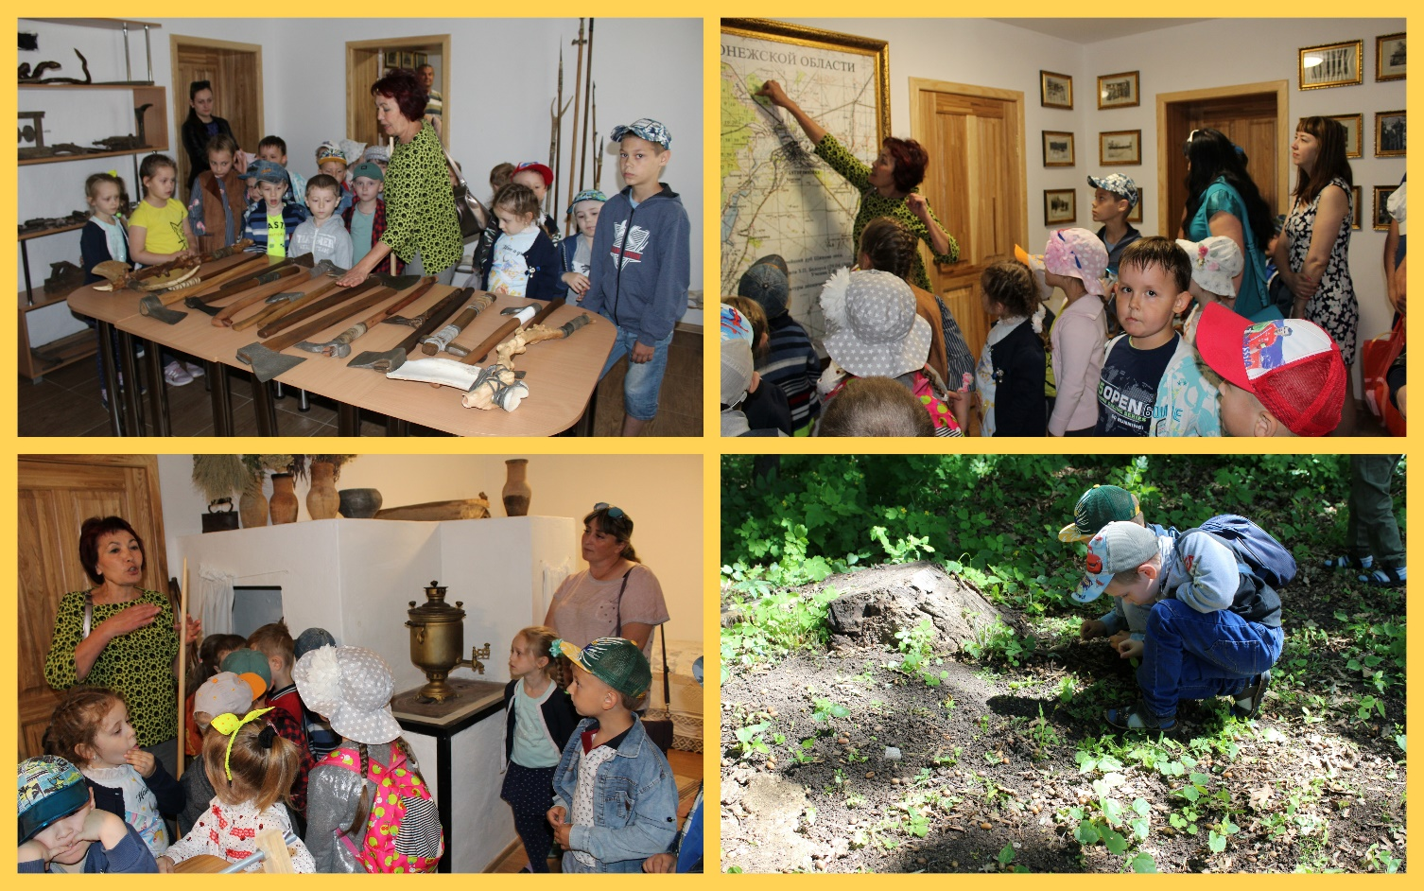
8

Прогулка выдалась удачной, я вернулась домой полная впечатлений.
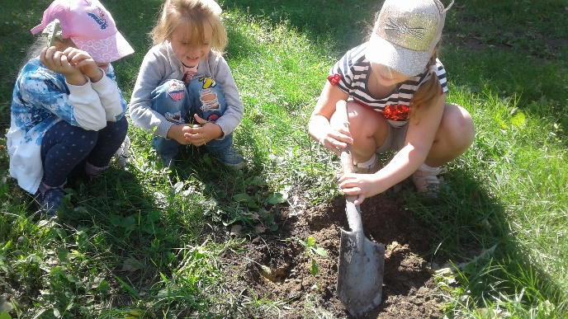
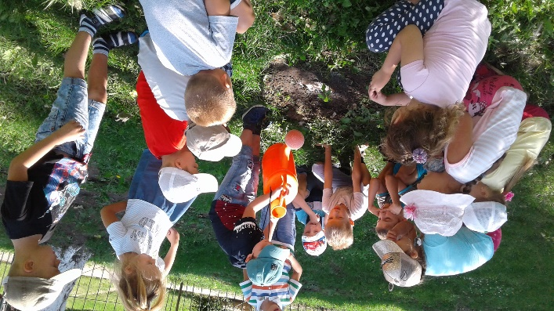
Уже наступил май и моему деревцу стало тесно в плошке. Мы с воспитателем и ребятами посадили его во дворе детского сада и стали поливать. Я старалась каждый день навещать его. Мы огородили дубок камушками, чтоб никто не наступил нечаянно. Снова подошла осень и мой дубок стал желтеть. Воспитатель нам рассказала о том, что деревья спят зимой. Когда выпадет снег моего маленького дуба не будет видно под сугробами. Мы поставили табличку возле него. Мне хочется, чтоб мой дуб вырос огромным и могучим, как тот из сказки.

9
Мы продолжаем изучать историю Бутурлиновки вместе с друзьями в и воспитателем в группе. Делаем поделки из желудей и дубовых листиков.

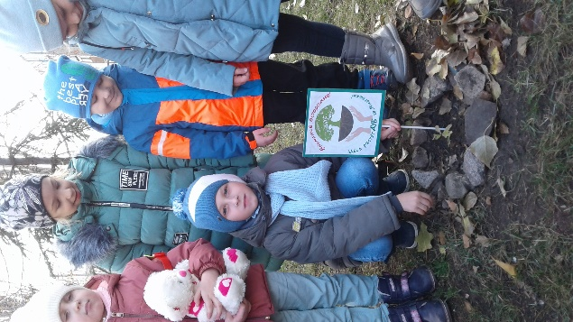
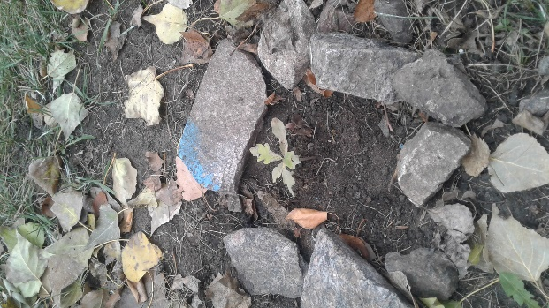
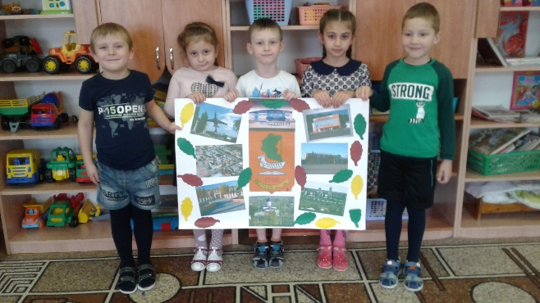

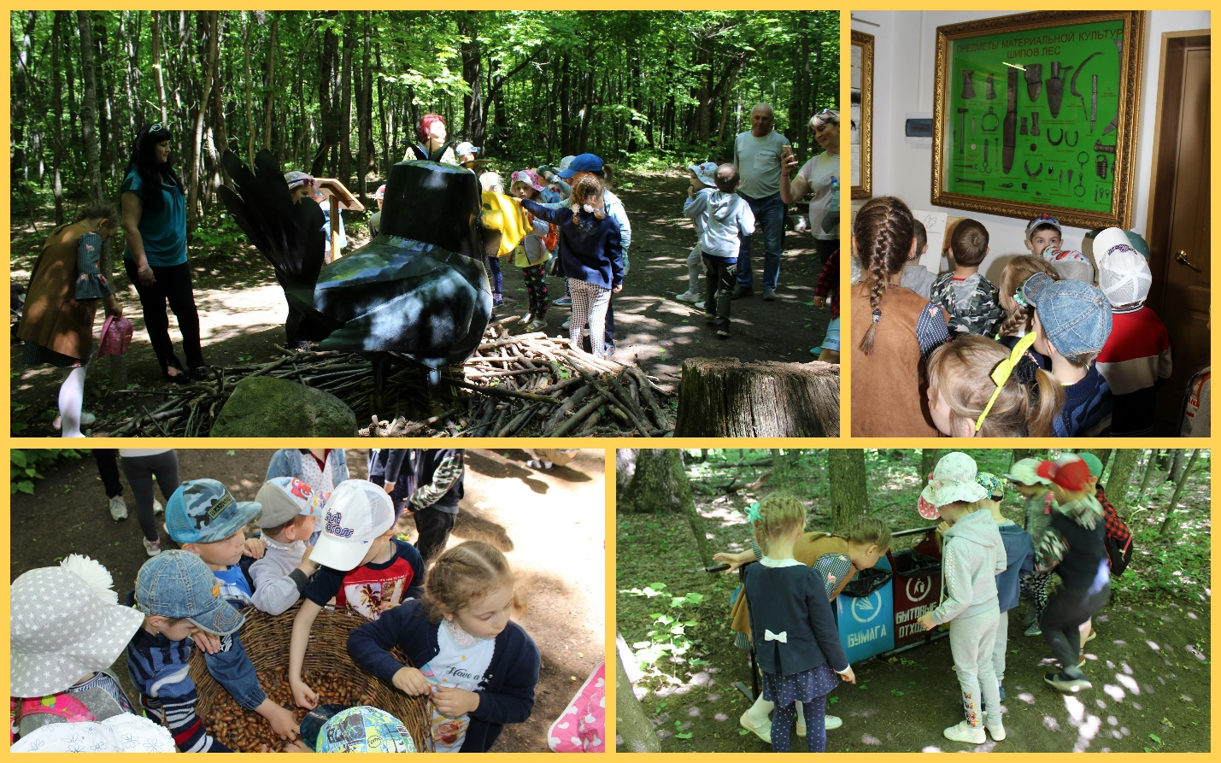

10
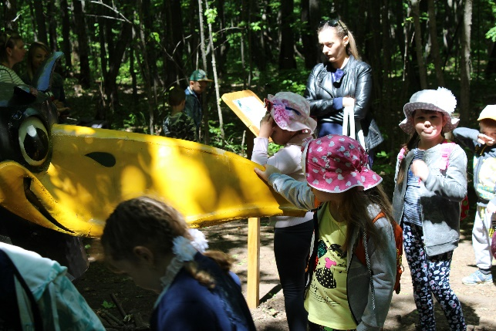
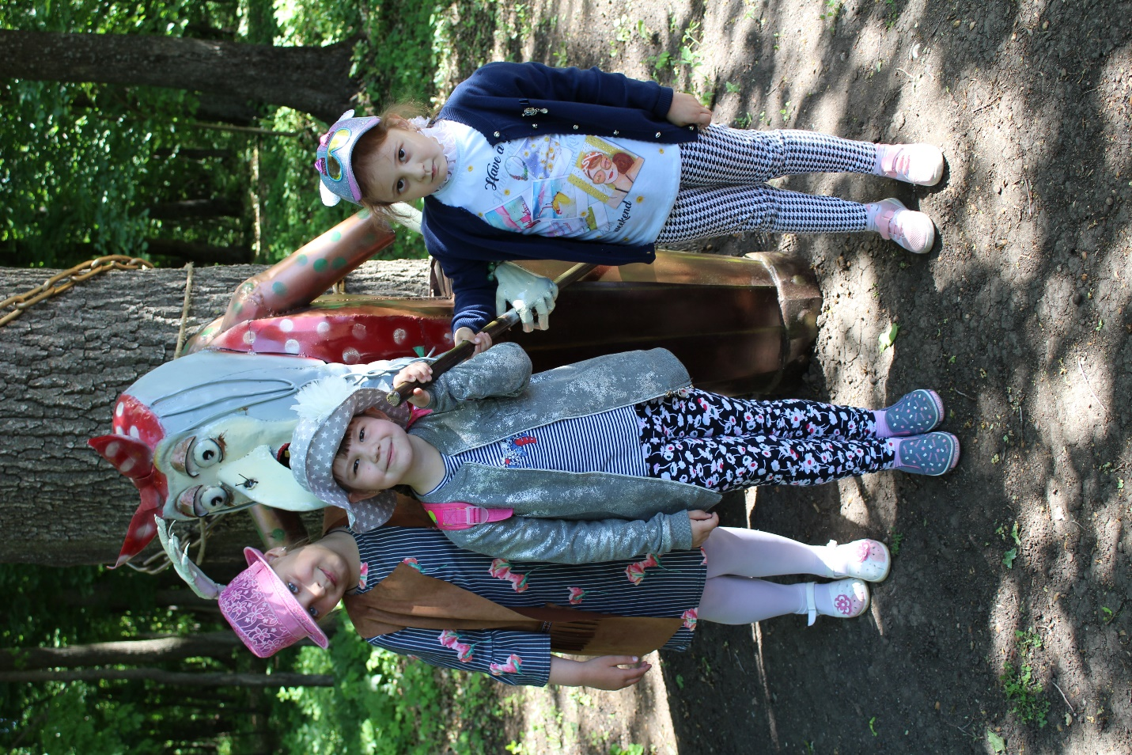
Вывод: Я узнала о том, что Бутурлиновка с давних пор славится богатством «Шипова леса». Дубовые деревья приносят огромную пользу для жизни и здоровья людей, их древесину используют для строительства, дубрава служат домом для зверей птиц и насекомых, занесенных в красную книгу. Поэтому «Шипов лес» нужно сохранить. Вместо старых деревьев сажать новые. Опытным путем я сумела самостоятельно вырастить маленький дуб и теперь я знаю, что это можно сделать, прорастив желудь. Желуди растут на дубе. Узнала историю Бутурлиновки и роль дуба в ее судьбе. А вот русалку на ветвях в «Шиповой дубраве» я увидела лишь искусственную. Кто знает – может где-то есть настоящая и кот, и золотая цепь это все не сказки?
